６年 走り高とび学習カード ６年 組（ ）
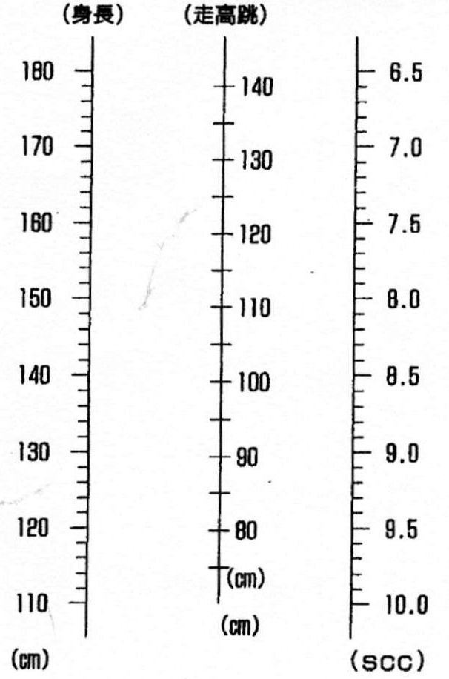
 |  | １ |  | ２ |  | ３ |  | ４ |  | ５ |  | ６
ねらい |  | 自分に合った助走距離（５～７歩）を見つけながら，はさみ跳びのような跳び方で，自分の記録に挑戦する。 |  |  |  |  |  | 助走・ふみ切り・空中動作などを工夫して，自分の記録に挑戦したり，ふさわしい相手と競争したりする。
とぶとき  に気をつ  けること |  | 助走 ふみ切り 空中動作 |  | 助走 ふみ切り 空中動作 |  | 助走 ふみ切り 空中動作 |  | 助走 ふみ切り 空中動作 |  | 助走 ふみ切り 空中動作 |  | 助走 ふみ切り 空中動作
目標記録 |  | ｃｍ |  | ｃｍ |  | ｃｍ |  | ｃｍ |  | ｃｍ |  | ｃｍ
記 録 | １ | ｃｍ |  | ｃｍ |  | ｃｍ |  | ｃｍ |  | ｃｍ |  | ｃｍ
記 録 | ２ | ｃｍ |  | ｃｍ |  | ｃｍ |  | ｃｍ |  | ｃｍ |  | ｃｍ
記 録 | ３ | ｃｍ |  | ｃｍ |  | ｃｍ |  | ｃｍ |  | ｃｍ |  | ｃｍ
記 録 | ４ | ｃｍ |  | ｃｍ |  | ｃｍ |  | ｃｍ |  | ｃｍ |  | ｃｍ
記 録 | ５ | ｃｍ |  | ｃｍ |  | ｃｍ |  | ｃｍ |  | ｃｍ |  | ｃｍ
記 録 | ６ | ｃｍ |  | ｃｍ |  | ｃｍ |  | 競争 記録 |  | 競争 記録 |  | 競争 記録
記 録 | ７ | ｃｍ |  | ｃｍ |  | ｃｍ |  | ｃｍ |  | ｃｍ |  | ｃｍ
記 録 | ８ | ｃｍ |  | ｃｍ |  | ｃｍ |  | ｃｍ |  | ｃｍ |  | ｃｍ
記 録 | ９ | ｃｍ |  | ｃｍ |  | ｃｍ |  | ｃｍ |  | ｃｍ |  | ｃｍ
練習の場
学習をふ
り返って
先生から

記録のめやす

ｃｍ

走り高とびのノモグラム

とぶときに気をつけること

＜助走＞
・５～７歩の助走に慣れる。
・助走距離を合わせてとぶ。
・リズミカルに助走する。
・最後の３歩を素早くふみこむ。

＜ふみ切り＞
・ふみ切り足を確かめてとぶ。
・強くふみ切る。
・ふみ切り位置を確かめてとぶ。
・ふり上げ足を高く上げる。

＜空中動作＞
・ぬき足を横にぬくようにする。
・バーをこえるとき体をひねる。
記録のめやす＝120＋（身長÷2）－（50m走ﾀｲﾑ×10）

